ATIVIDADE PARA CASA AULA 14: A TRINDADE TODAS AS IDADES

DEUS ESTÁ SEMPRE CONOSCO!

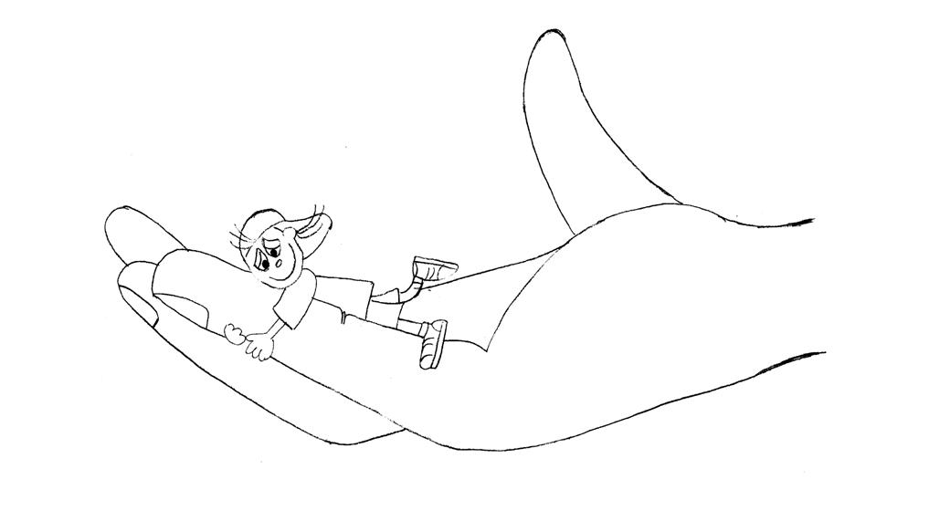
ATIVIDADE PARA SALA - AULA 15: A IGREJA TODAS AS IDADES
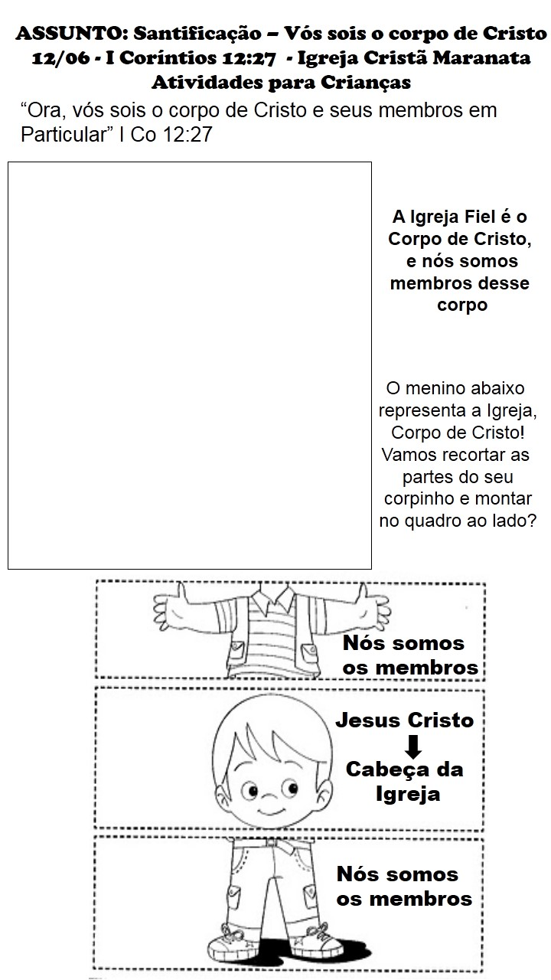

ATIVIDADE PARA CASA - AULA 15: A IGREJA 3-6 ANOS

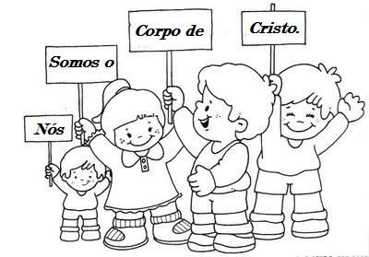

ATIVIDADE PARA CASA - AULA 15: A IGREJA 7-10 ANOS

